Міністерство освіти і науки України

Національний технічний університет України «Київський політехнічний інститут імені Ігоря Сікорського"

Факультет інформатики та обчислювальної техніки

Кафедра інформатики та програмної інженерії

Звіт

з лабораторної роботи № 5 з дисципліни «Алгоритми та структури даних-1. Основи алгоритмізації»

«Дослідження складних циклічних алгоритмів»

Варіант 28

Виконав студент ІП-12, Сімчук Андрій Володимирович

(шифр, прізвище, ім'я, по батькові)

Перевірив ____________________________________

( прізвище, ім'я, по батькові)

Київ 2021

**Лабораторна робота 5**

**Дослідження складних циклічних алгоритмів**

**Мета –** дослідити особливості роботи складних циклів та набути практичних навичок їх використання під час складання програмних специфікацій.

**I. Задача.**

Отримати всі піфагорові трійки натуральних чисел, кожне з яких не перевищує n, тобто всі такі трійки натуральних чисел a, b, c, що a2 + b2 = c2 (a ≤ n, b ≤ n, c ≤ n).

**II. Розв’язання.**

Програмні специфікації запишемо у псевдокоді та графічній формі у вигляді блок-схеми.

*Крок 1.* Визначимо основні дії.

*Крок 2.* Деталізуємо дію перебору натуральних чисел a менших за n.

*Крок 3.* Деталізуємо дію перебору натуральних чисел b менших за n.

*Крок 4.* Деталізуємо дію перебору натуральних чисел c менших за n.

*Крок 5.* Деталізуємо дію знаходження та виведення трійки натуральних чисел a, b, c, таких що a2 + b2 = c2.

***Побудова математичної моделі***

|  |  |  |  |
| --- | --- | --- | --- |
| **Змінна** | **Тип** | **Ім’я** | **Призначення** |
| Число n | Натуральний | N | Початкове дане |
| Число a | Натуральний | A | Проміжне дане, результат |
| Число b | Натуральний | B | Проміжне дане, результат |
| Число c | Натуральний | C | Проміжне дане, результат |
| Степінь | Функція | ^ | Степінь |

***Псевдокод***

*Крок 1.*

**Початок**

**Введення n**

перебір натуральних чисел a менших за n

перебір натуральних чисел b менших за n

перебір натуральних чисел c менших за n

знаходження та виведення трійки натуральних чисел a, b, c, таких що a2 + b2 = c2

**Кінець**

*Крок 2.*

**Початок**

**Введення n**

**для** A **від** 1 **до** n **з кроком** 1

перебір натуральних чисел b менших за n

перебір натуральних чисел c менших за n

знаходження та виведення трійки натуральних чисел a, b, c, таких що a2 + b2=c2

**Кінець**

*Крок 3.*

**Початок**

**Введення n**

**для** A **від** 1 **до** n **з кроком** 1

**для** B **від** 1 **до** n **з кроком** 1

перебір натуральних чисел c менших за n

знаходження та виведення трійки натуральних чисел a, b, c, таких що a2 +b2=c2

**Кінець**

*Крок 4.*

**Початок**

**Введення n**

**для** A **від** 1 **до** n **з кроком** 1

**для** B **від** 1 **до** n **з кроком** 1

**для** C **від** 1 **до** n **з кроком** 1

знаходження та виведення трійки натуральних чисел a, b, c, таких що a2+b2=c2

**Кінець**

*Крок 5.*

**Початок**

**Введення n**

**для** A **від** 1 **до** n **з кроком** 1

**для** B **від** 1 **до** n **з кроком** 1

**для** C **від** 1 **до** n **з кроком** 1

**якщо** A^2+B^2=C^2

**то**

**вивести A, B, C**

**Кінець**

***Блок-схема.***

*Крок 1.*

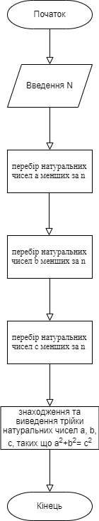

*Крок 2.*

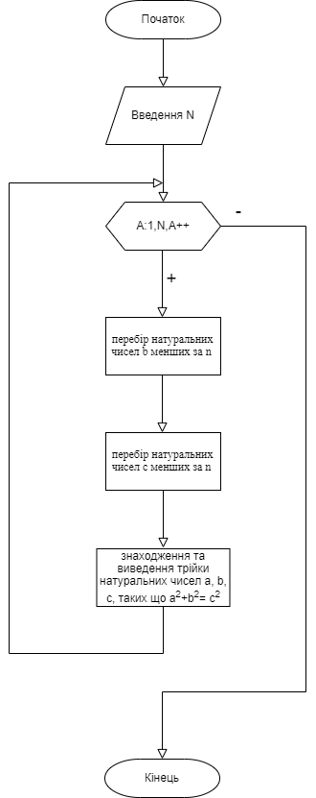

*Крок 3.*

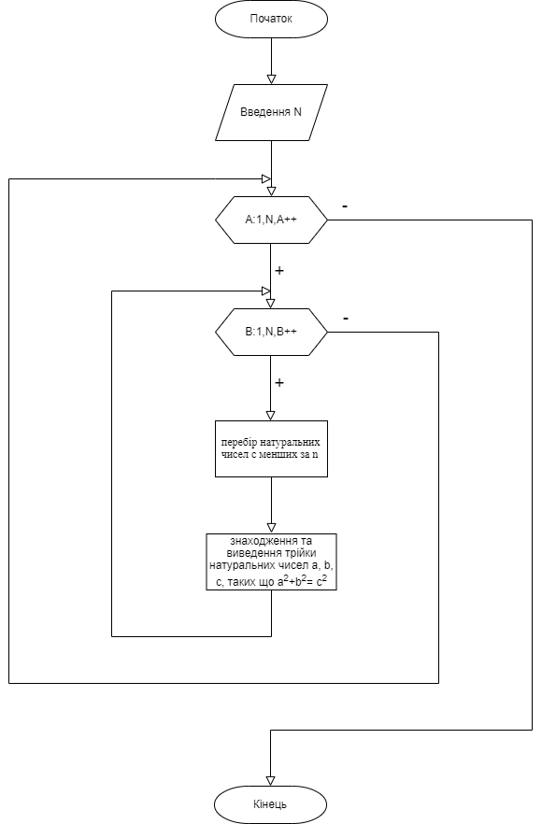

*Крок 4.*

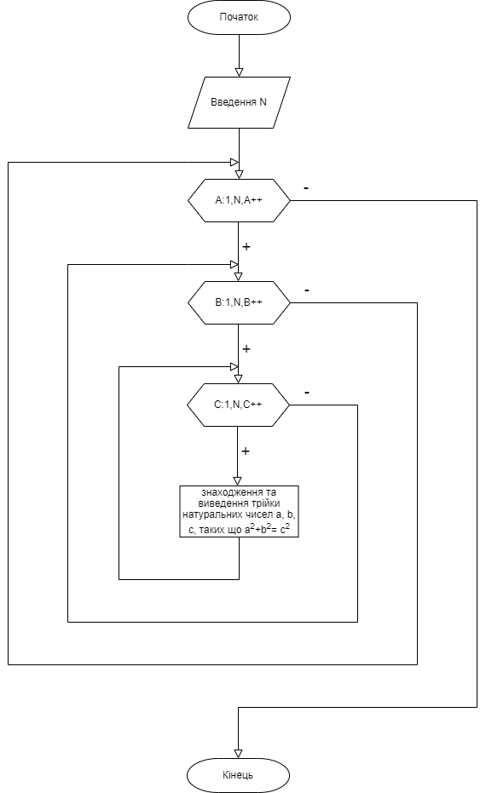

*Крок 5.*

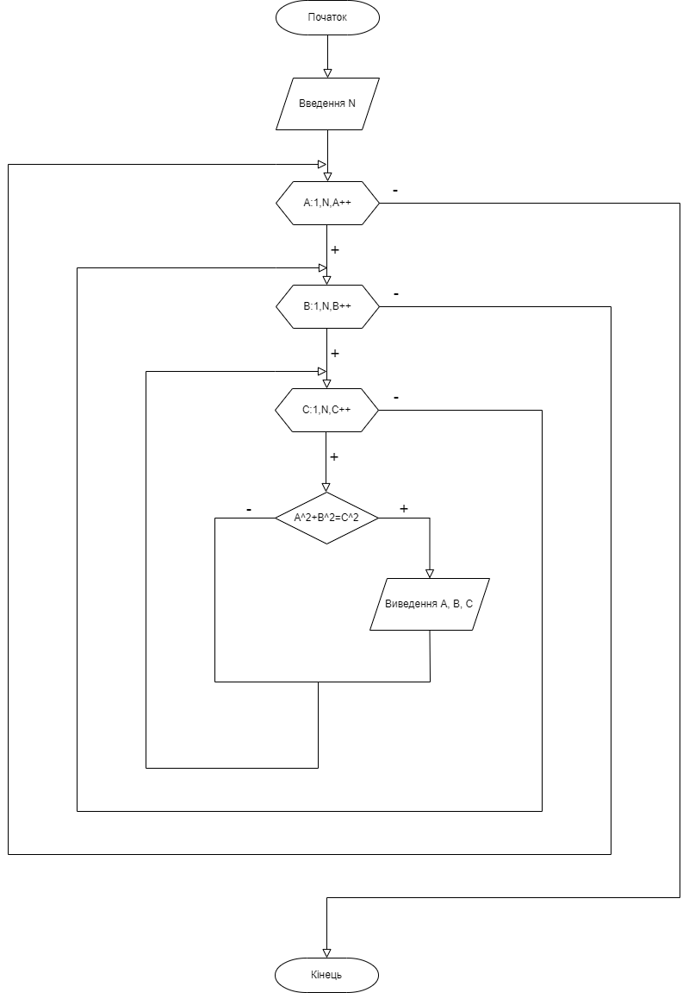

**III. Випробування алгоритму.**

|  |  |  |  |
| --- | --- | --- | --- |
| Блок | Дія | Блок | Дія |
|  | Початок |  | Початок |
| 1 | Ввід: N=5 | 1 | Ввід: N=1 |
| 2 | А=1, B=1, C=1 | 2 | А=1, B=1, C=1 |
| 3 | 1^2+1^2!=1^2 | 3 | 1^2+1^2!=1^2 |
| 4 | А=1, B=1, C=2 |  | Кінець |
| 5 | 1^2+1^2!=2^2 |  |  |
| 6 | … |  |  |
| 7 | А=3, B=4, C=5 |  |  |
| 8 | 3^2+4^2=5^2 |  |  |
| 9 | Виведення: A=3, B=4, C=5 |  |  |
| 10 | … |  |  |
| 11 | A=4, B=3, C=5 |  |  |
| 12 | 4^2+3^2=5^2 |  |  |
| 13 | Виведення: A=4, B=3, C=5 |  |  |
| 14 | … |  |  |
| 15 | A=5, B=5, C=5 |  |  |
| 16 | 5^2+5^2!=5^2 |  |  |
|  | Кінець |  |  |

**IV. Висновки.**

Було досліджено особливості роботи складних циклів та було набуто практичних навичок їх використання під час складання програмних специфікацій. Таким чином, знаходимо всі трійки натуральних чисел, які задовільняють умову задачі, методом перебору.